БЕЛОРУССКИЙ ГОСУДАРСТВЕННЫЙ УНИВЕРСИТЕТ

Факультет прикладной математики и информатики

Чернышева К.Ю., Костецкий П.С., Демин В.О., Гулин Е.Н.

ОТЧЕТ ПО Распределенным и параллельным системам. Неделя 7 (25[-31.03.2024)](https://edufpmi.bsu.by/mod/assign/view.php?id=33136)

студентов 3 курса 12 группы

Преподаватель

Казанцева О.Г.

Минск 2024

Trello с распределенными задачами на седьмую неделю:  
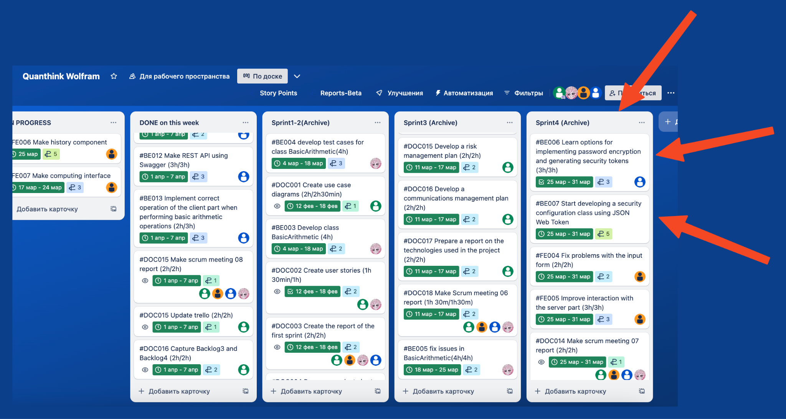

1) Чернышева Ксения:

Что я сделала за предыдущую неделю и сколько времени (ч:м) за неделю эта работа заняла времени:

* + Провели с командой Sprint Review и Sprint Retrospective (1 ч 30 м)
  + Назначила задачи на новый спринт (30 м)
  + Написали командой report week 06 (1 ч)

Всего затрачено времени: 3 ч  
  
Какие сложности возникли при выполнении задач спринта:

-

* Что я буду делать на этом Sprint-е:
  + Продолжу вести документацию

2) Костецкий Павел:  
Что я сделал за предыдущий Sprint и сколько времени это заняло (ч:м) за неделю эта работа заняла времени:

* Написал класс для решения уравнений 1 и 2 степеней (5 ч)
* Написанисал тест кейсы для класса уравнений(2 ч 30 мин)

Всего затрачено времени: 7 ч 30 мин

Какие сложности возникли при выполнении задач спринта:

* реализация процесса решения уравнений
* Что я буду делать на этом Sprint-е:
* Реализую возможность решать уравнения 3-5 степеней
* Начну разработку класса для работы с матрицами

3) Гулин Егор:

Что я сделал за предыдущий Sprint и сколько времени (ч:м) за неделю эта работа заняла времени:

* Изучил варианты реализации шифрования паролей и генерации токенов для безопасности (3 ч)
* Начал разработку класса конфигурации безопасности с использованием JSON Web Token (4 ч)

Всего затрачено времени: 7 ч

Какие сложности возникли при выполнении задач спринта:

* Освоение новых возможностей Spring
* Что я буду делать на этом Sprint-е:
* Продолжу реализацию шифрования паролей и генерации токенов для безопасности

4) Демин Владимир:

Что я сделал за предыдущий Sprint и сколько времени (ч:м) за неделю эта работа заняла времени:

* Исправил проблемы с формой ввода (2 ч)
* Доработал взаимодействие с серверной частью (3ч)

Всего затрачено времени: 5 ч

Какие сложности возникли при выполнении задач спринта:

* Реализация взаимодействия между серверной и клиентской частью.
* Что я буду делать на этом Sprint-е:
* Начну работу с другими компонентами (смена языка, настройки, чат).